**\*Todo en este documento es una versión preliminar y está abierto a cambios**

**Por:** Samuel Bustamante Carmona

Samuel Cataño Cataño

Santiago Martínez Montoya

**Título:** Serendipia

**Resumen**

La historia comienza cuando Robb se despierta con pocos ánimos pero con fe de un mundo mejor, da un mordisco a su manzana y se dirige a la plaza en donde se encuentra a Amapola a quien quiere ayudar por eso pregunta como está y ella con un poco de rabia le habla del secuestro de su hermano por parte Zlatan y su pandilla, por lo que Amapola y Robb se dirigen al este del pueblo donde ven a Theo atado y se esconden ya que entran los secuaces de Zlatan a tener una plática, uno molestando a Theo y el otro defendiéndolo ya que había que tratar bien a la mercancía que iba a tener un buen precio.

Amapola y Theo hacen un plan ya que una secuestradora se retira, al estar listos saltan liberando a Theo y atando al otro secuestrador, después de esto entran Jara y Zlatan quienes se enfrentan a Amapola, quien al verse en aprietos decide acudir a Robb quien salta y lanza una masa azul que hace a Zlatan soltar a Amapola, con esa estrategia consiguen derrotar y explicarle que pasa a Theo, al final todos se fueron por su lado y Robb siguió con la expectativa de construir un mundo mejor.

**Guion del cuento interactivo**

**Personajes:**

* Robb (Basado en Shu Kurenai)
* Amapola (Basada en Lady Caine)
* Theo (Basado en Shoto Todoroki)
* Milovan (Basado en James, Team Rocket)
* Zlatan (Basado en Giovanni, Team Rocket)
* Jara (Basada en Matori, Team Rocket)

**Escena 1:**

**/Casa de Robb/**

Robb se levanta de su cama, ya vestido como suele suceder, ve hacia la ventana adyacente a su cama y ve que estuvo lloviendo toda lo noche, pero ya pronto escampará. Gira su mirada hacia abajo, toma aire y exhala, luego se levanta.

**Robb**

Bueno, es un nuevo día ¡lleno de posibilidades! ¡ja! ni yo me creo eso, pero tal vez, siembre una semilla de bien, en este mundo podrido.

Robb procede a desplazarse hacia la cocina, donde se encuentra con poca comida, una pera, una manzana y algo de leche en una jarra de madera tapada. Da un suspiro y procede a tomar la manzana y darle un mordisco. La cámara se oscurece.

**Escena 2:**

**/Plaza del pueblo/**

Robb llega a la plaza del pueblo en el que vive, no hay nadie, excepto por una mujer de pelos rojos a quien él conoce, Amapola, con una cara de estar pensado a la par que siente ira, Robb suspira y decide acercarse a ella para preguntarle qué pasa, pese a que conoce parte de los acontecimientos posteriores:

**Robb**

Hey, Amapola ¿te encuentras bien?

**Amapola**

¿Qué? (desorientada), ah, eres tú Robb (con cara de disgusto), te agradecería que no te metieras en mis asuntos como haces con los de los demás.

**Robb**

(Condescendiente) Meterse donde no te llaman, es la esencia del altruismo.

**Amapola**

Aj, siempre tienes una respuesta. Como sea, si tanto insistes (sacando una nota y mostrándosela), ese granuja de Zlatan y su pandilla secuestraron a mi hermano y piden dinero por su devolución.

**Robb**

Vaya (fingiendo sorpresa) ¿tienes alguna idea de dónde podrían tenerlo escondido? **Amapola**

Pues, se suelen esconder en el este del pueblo.

**Robb**

Muy bien, busquemos allá entonces.

**Amapola**

Hey, tú no me das órdenes.

**Robb**

(Con una pequeña sonrisa) Claro, claro, lo que tú digas.

Robb y Amapola parten caminando hacia el este del pueblo. La cámara se apaga.

**Escena 3:**

**/En el bosque del este/**

Robb y Amapola llegan caminan entre la vegetación del bosque. Se oye un ruido muy leve. **Robb**

Hey (poniendo una mano en frente de Amapola para detenerla) ¿escuchaste eso? **Amapola**

¿Qué cosa?

**Robb**

Shh, sígueme.

Robb y Amapola siguen el ruido hasta un claro en el bosque.

**/Claro del bosque/**

Al llegar ven al hermano de Amapola, Theo, atado, amordazada y sentado con una cara seria.

Al oír a alguien acercándose, Robb y Amapola se esconden en arbustos cercanos.

Al claro llega Milovan, uno de los secuaces de Zlatan.

**Milovan**

Hey (hablándole a Theo), apuesto a que debe ser horrible estar en tu posición ¿verdad? **Theo**

(Lo mira de forma seria y sombría),

**Milovan**

Oye ¿Por qué no me hablas? o es cierto, no puedes, (se ríe). **Theo**

(Gira los ojos).

**Milovan**

Espero que tu hermana nos dé bastante dinero por ti, aunque no sé si siquiera esté pensando en rescatarte, después de todo ¡ella es tan narcisista!

**Theo**

(Lo mira con ira).

Entra al claro Jara, la otra secuaz de Zlatan.

**Jara**

Deja de molestarlo Milovan. Es nuestra mercancía.

**Milovan**

No me dejan divertirme (fingiendo tristeza).

**Jara**

Escucha, Zlatan vendrá pronto, parece que este sujeto vale más de lo que imaginamos, pero para averiguarlo, el jefe lo tiene que revisar.

**Milovan**

¡¿Qué?! ¡¿el jefecito?!

**Jara**

Sí (seria), será mejor que te comportes en su presencia. **Milovan**

¡Genial! (alegre), le pediré un aumento.

**Jara**

¡Ajj! (abofeteándose la cara de frene).

Mientras Milovan y Jara hablan, Robb y Amapola los observan desde los arbustos. **Amapola**

¡¿Qué hacemos todavía aquí?! ¡Hay que ir por mi hermano! (impaciente).

**Robb**

No, aún no, eso solo nos pondría en problemas.

**Amapola**

¿Entonces qué hacemos? (molesta).

**Robb**

Bueno, alguna vez trabajase como mercenaria asesina ¿cierto? **Amapola**

Sí ¿y eso qué?

**Robb**

¿Tienes cuchillo y un pañuelo?

**Amapola**

Siempre, oh, (con cara de sorprendida) creo que entiendo lo que quieres hacer. **Robb**

Sí, yo tengo una cuerda, pero hay que esperar el momento indicado.

La cámara se oscurece.

**Escena 4:**

**/Claro en el bosque/**

La cámara se enfoca en Jara, Milovan y Theo.

**Jara**

¿Entonces ya sabes qué debes hacer?

**Milovan**

Sí (sonriendo y poniendo su mano en su frente al estilo militar). **Jara**

Muy bien, iré a recibir a Zlatan.

Jara se retira del claro y se adentra en la vegetación. Milovan se sienta en una roca junto a Theo.

**Milovan**

¡Vaya!, parece ser que con suerte obtendremos un buen dineral por ti.

**Theo**

(Mira calmado y serio a Milovan)

**Milovan**

¡Hey! pero no estés triste, he oído que el jefe trata muy bien a sus mascotas.

Una figura pasa velozmente entre los arbustos alrededor del claro y asusta a Milovan. **Milovan**

¡Hey! ¿Quién anda ahí? No tiene caso amenazarme.

Milovan no recibe respuesta y se sienta en la roca otra vez.

**Milovan**

Parece que no fue nada, talvez un animal o algo por el estilo.

Tras terminar de hablar, Milovan es empujado hacia atrás por dos brazos que aparecen a sus lados. Milovan se retuerce en el suelo mientras es amordazado y atado. Salen de entre los arbustos Amapola, quien lleva a Milovan, atado con una cuerda, con las manos tras la espalda atadas por otra cuerda y un pañuelo en la boca, impidiéndole hablar.

**Amapola**

Hola Theo, te ves bien hoy (con sarcasmo, mirando a su hermano). **Theo**

(Voltea la cabeza para mirarla y asiente).

**Amapola**

Muy bien, solo espera un poco más y podré sacarte de aquí.

Los arbustos se mueven y de entre ellos surgen Jara, junto con Zlatan, su jefe. En ese momento, Amapola saca un cuchillo y lo aproxima a la garganta de Milovan.

**Amapola**

Un paso en falso y lo mato (mirando a los recién llegados). Déjenos ir, y nadie saldrá herido. **Jara**

Aj, Milovan (pronunciando el nombre con decepción). Jefe Zlatan, le aseguro que esto es un imprevisto trivial, permítame encargarme de esto (sacando una daga y un pequeño cuchillo arrojadizo).

**Zlatan**

No hace falta, Jara, hace mucho que no me divierto, (sacando la espada de la funda que lleva en un costado). **Amapola**

¡Alto!

**Zlatan**

Ah, niña, si vas a amenazar a alguien con una muerte, asegúrate de que la persona que va a morir sea algo más que un peón.

A continuación, Zlatan se lanza hacia Amapola, quien rápidamente usa a Milovan como escudo y mueve su cuchillo para poder usarlo como arma. Amapola se tira al suelo soltando a Milovan, se desliza a través del portal formado por las piernas de Zlatan y se posa tras él dispuesta a cortar su nuca. Zlatan muy velozmente mueve su brazo izquierdo, con el que no sostiene la espada. Hacia atrás e intercepta la mano de Amapola y la aprieta fuertemente, haciéndola soltar el cuchillo.

**Zlatan**

Bueno, no fue tan divertido como pensé (con mirada y sonrisa altanera) ¿Tus últimas palabras?

**Amapola**

Sí: Robb, ahora.

Robb aparece, saltando desde los arbustos, y lanza una masa azul en los ojos de Zlatan y Jara. Zlatan suelta a Amapola y su espada, llevando sus manos a sus ojos y Jara da un grito, también poniendo sus manos en sus ojos. Posteriormente, Amapola recoge su cuchillo y la espada de Zlatan y los usa para cortar las cuerdas que atan a su hermano.

**Amapola**

Bien hecho (dirigiéndose ahora hacia Jara para tomar sus armas). **Robb**

Fue todo gracias a tu actuación.

**Theo**

¿Me pueden decir de qué están hablando? (con voz tranquila y estoica).

**Amapola**

De nuestro plan ¿qué no viste cómo te salvamos?

**Theo**

No, me imaginaba que lo lograrían así que cerré los ojos y me di una siesta. **Amapola**

Pues, verás: La cámara se ilumina para un flashback **Escena flashback:**

**/En los arbustos/**

**Robb**

Entonces mientras tú lo amordazas, yo iré por bayas de belladona y las aplastaré para hacer una masa y luego llegaré para lanzarla en los ojos de Zlatan y Jara.

**Amapola**

¡Alto! ¿te has puesto a pensar en qué pasará si me matan antes de que llegues?

**Robb**

Eso no pasará

**Amapola**

¿Cómo lo sabes?

**Robb**

Confía en ti, a veces, en la vida, tendrás que tomar riesgos. La cámara se ilumina dando fin al flashback **Fin escena flashback.**

**Theo**

Vaya, nunca me imaginé que pudieras arriesgar así tu vida, Amapola, me debes de querer mucho, o confiar mucho en Robb.

**Amapola**

(sonrojándose), amm, bueno, solo hice lo que me pareció mejor (hablando torpemente).

**Theo**

Sí, claro (girando los ojos).

**Zlatan**

A mí también me pareció un buen plan (dijo Zlatan desde el suelo).

Todos se giraron al escuchar a Zlatan y tomaron pose defensiva.

**Zlatan**

No se preocupen, ya no puedo ver bien, y no me moveré de aquí hasta que ustedes se vayan.

**Amapola**

Silencio (sacando su cuchillo) ahora verás.

**Robb**

No tiene mérito matar a un enemigo derrotado (deteniendo a Amapola). Solo vámonos. **Amapola**

Aj, ok.

**Zlatan**

(Riendo) Hey chico, sigue así y estoy seguro de que habrá mucha más diversión en el futuro.

Robb, Amapola y Theo se alejaron de allí dejando a Zlatan, Milovan y Jara a su suerte.

La cámara se oscurece.

**Escena 5:**

**/Pueblo/**

Robb, Amapola y Theo llegan al pueblo.

**Amapola**

Muy bien, es hora de que nos separemos. (Mira a Robb) Robb, te agradezco por ayudarme, pero debes de dejar de arriesgarte así por otros, algún día podrías salir lastimado por un asunto ajeno.

**Theo**

Te preocupas mucho por Robb ¿no es así Amapola?

**Amapola**

¿Qué? ¿yo? ¡NO! (hablando torpemente).

**Robb**

(Riendo levemente) Lo siento, Amapola, pero no creo que deje de hacer esto. Este mundo está mal, pero no creo que deje mis ideales de mejorarlo poco a poco y transmitir ese deseo a los demás.

**Amapola**

En fin, allá tú, vámonos Theo (comenzando a caminar).

**Theo**

(Mira de forma fría pero curiosa a Robb mientras sigue a Amapola).

La cámara se oscurece.

**Escena 6:**

**/Casa de Robb/**

Robb entra a su casa y se dirige a su cama, se sienta sobre ella, se acuesta y mira al techo.

**Robb**

Bueno, estoy seguro de que pronto habrá otra persona a quien ayudar en la plaza, será mejor dormir para entonces, por mucho que les tema a mis sueños, dónde lastimo gente.

Mmm, ahora que lo pienso, Nunca supimos por qué Theo era tan importante para Zlatan, bueno, es más divertido cuando esas cosas no se saben.

Robb se duerme.

La cámara se oscurece.

Fin.

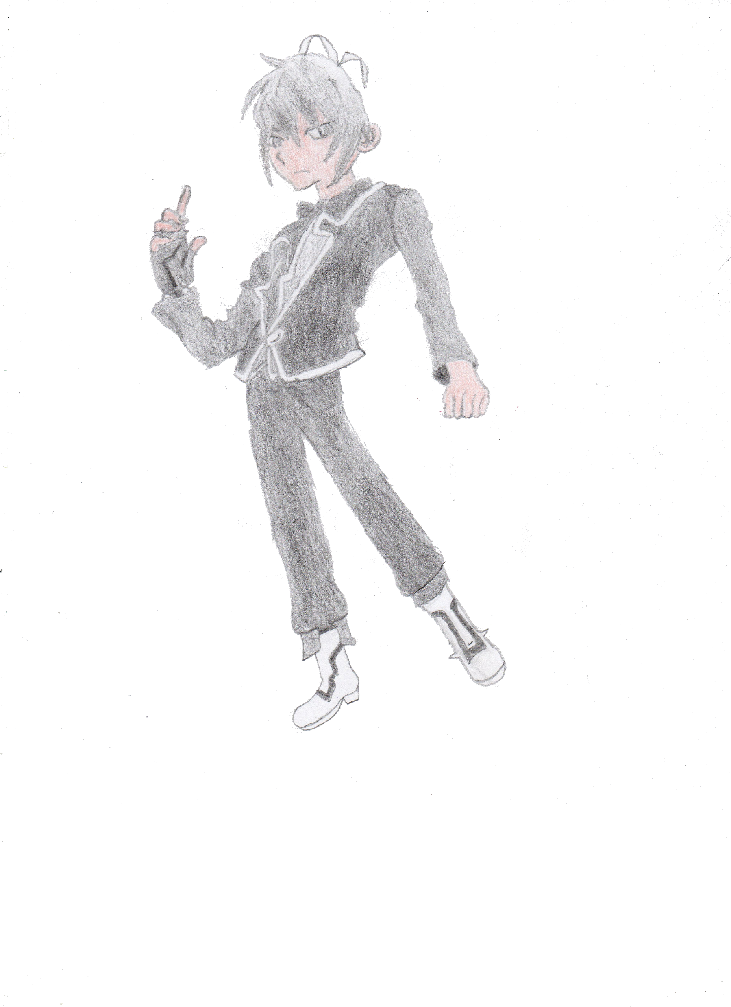

Robb

Es un joven de 24 años de edad con rasgos finos y de buen físico.

Su forma de actuar es fría con atisbos de humor, y en su interior posee un gran bien.

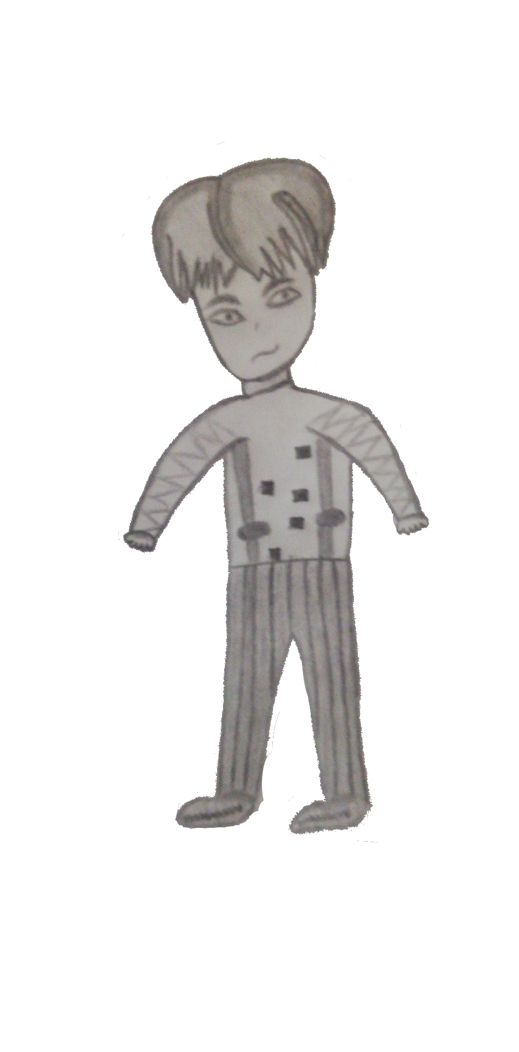

Theo

Es un joven de 21 años de edad con rasgos infantiles y mirada confiada.

Se mantiene tranquilo, con una actitud estoica, es algo perezoso y le hace bromas a su hermana Amapola.

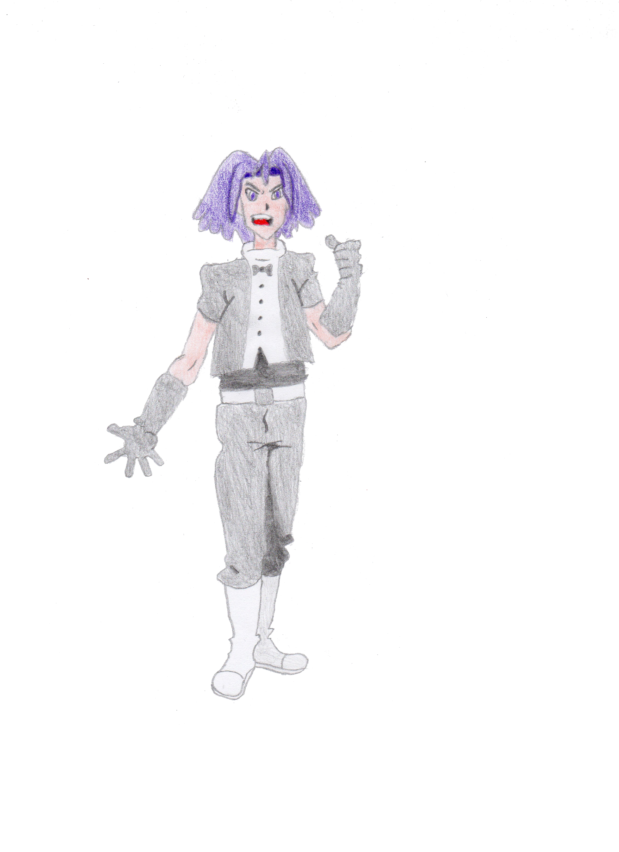

Milovan

Es un joven de 23 años con rasgos bruscos, y tiene refulgente cabello morado.

Trata de ser humorístico llegando a ser imbécil y es un poco tonto.

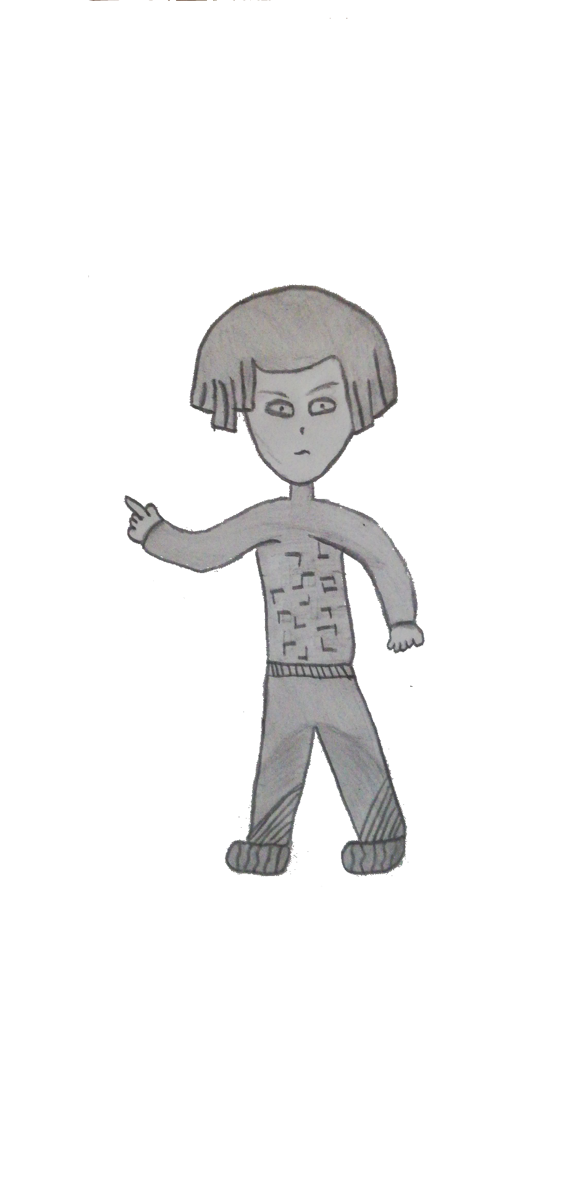

Jara

Es una joven de 25 años de baja estatura, es muy fina y nunca pierde la compostura a menos que…

Es muy seria (a veces demasiado) y un poco autoritaria.

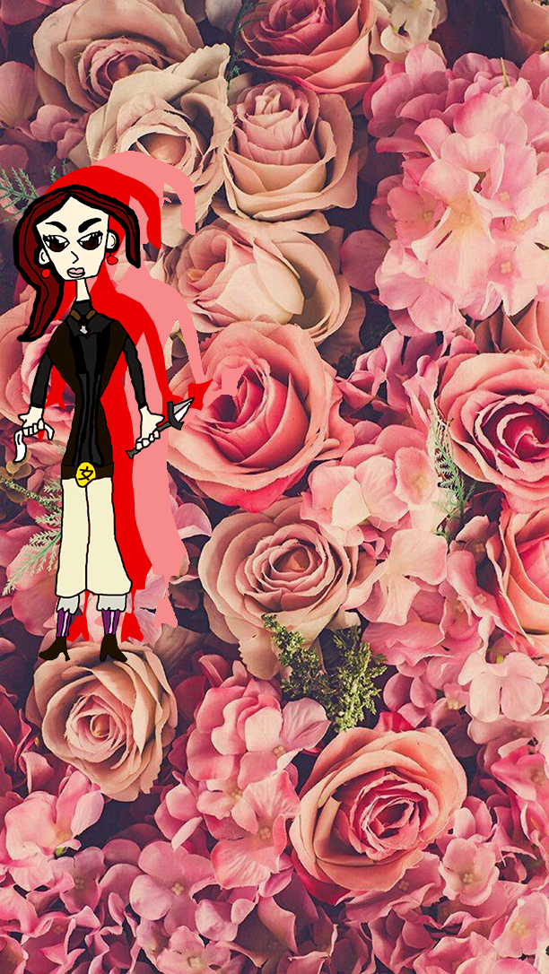

AMAPOLA

Es una chica de estatura promedio, de 23 años de edad y un aspecto áspero, rudo y elegante.

Es obstinada, algo terca, un poco desconfiada. Posee una voluntad fuerte.

Tiene habilidades para asesinar.

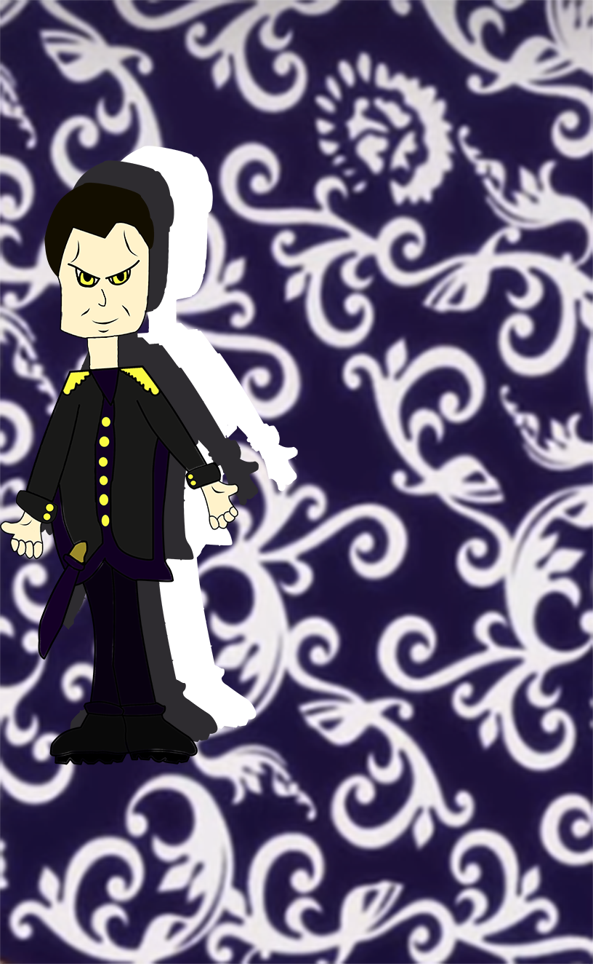

Es un hombre alto, de aspecto formal, de unos 40 años aproximadamente.

Siendo líder de un gran grupo de pandillas, es algo narcisista, serio y calculador.

ZLATAN